DILAGA IL SOMMERSO TURISTICO
GRAVI RISCHI PER TURISTI,
LAVORATORI, COMUNITA’ E MERCATO

QUASI 400.000 ANNUNCI SU AIRBNB

BOCCA A CENTINAIO: “URGENTE UN INTERVENTO
PER DISCIPLINARE LA GIUNGLA DELLE LOCAZIONI BREVI

Il presidente di Federalberghi, Bernabò Bocca, ha consegnato oggi al Ministro del Turismo, Gian Marco Centinaio, un rapporto sulla shadow hospitality, insieme ad un elenco di quasi 400mila appartamenti italiani disponibili su Airbnb ad agosto 2018.

“Abbiamo censito le strutture parallele che vendono camere in rete - afferma Bocca - e mettiamo questo elenco a disposizione di tutte le amministrazioni nazionali e territoriali, nonché delle autorità investigative competenti, che desiderano fare luce sul fenomeno”.

“Dall'analisi delle inserzioni presenti sul principale portale – afferma il Presidente degli albergatori italiani – emergono quattro grandi bugie che smascherano la favoletta del gestore che accoglie l’ospite in casa propria”.

1) NON È VERO CHE SI TRATTA DI FORME INTEGRATIVE DEL REDDITO. Sono attività economiche a tutti gli effetti. Più della metà degli annunci (il 62,22%) sono pubblicati da persone che amministrano più alloggi, con casi limite di soggetti che gestiscono più di 4.000 alloggi.

2) NON È VERO CHE SI CONDIVIDE L’ESPERIENZA CON IL TITOLARE. Più di tre quarti degli annunci (il 76,88%) si riferisce all’affitto di interi appartamenti, in cui non abita nessuno.

3) NON È VERO CHE SI TRATTA DI ATTIVITÀ OCCASIONALI. Quasi due terzi degli annunci (il 64,58%) si riferisce ad alloggi disponibili per oltre sei mesi l’anno.

4) NON È VERO CHE LE NUOVE FORMULE TENDONO A SVILUPPARSI DOVE C’È CARENZA DI OFFERTA. Gli alloggi sono concentrati soprattutto nelle grandi città e nelle principali località turistiche dove è maggiore la presenza di esercizi ufficiali.

“A causa di questa narrazione fraudolenta - sottolinea Bocca - il consumatore è ingannato due volte: viene tradita la promessa di vivere un’esperienza autentica e vengono eluse le norme poste a tutela del cliente, dei lavoratori, della collettività e del mercato. Si pone inoltre con tutta evidenza un problema di evasione fiscale e di concorrenza sleale, che danneggia tanto le imprese turistiche tradizionali quanto coloro che gestiscono in modo corretto le nuove forme di accoglienza. Né può essere sottaciuta la responsabilità delle piattaforme online, che adottano una posizione pilatesca e fanno finta di non vedere o addirittura incoraggiano e proteggono il traffico sospetto che transita attraverso i propri canali”.

“I nostri competitor si sono mossi da tempo, per contrastare le degenerazioni della sharing economy nel turismo. Anche l’Italia deve fare la sua parte, dettando regole ed istituendo controlli volti ad azzerare l’illegalità in uno dei settori tra i più importanti per l’economia del Paese”.

“Abbiamo chiesto al Ministro – prosegue Bocca - che venga istituito con urgenza il registro nazionale degli alloggi turistici e che si affermi con chiarezza, anche per le locazioni brevi, l’obbligo di rispettare le norme di tutela dei clienti, dei lavoratori, dei vicini di casa, della collettività, della concorrenza”.

“Occorre inoltre adottare misure che pongano un argine allo spopolamento dei centri storici, conseguenza della tendenza a sfrattare i residenti, per far posto ad attività di locazione breve, che vengono affittate a peso d’oro. In molti Paesi, questo obiettivo è stato perseguito assoggettando le locazioni brevi a condizioni e limitazioni: le abitazioni private possono essere affittate ai turisti solo se il proprietario è residente nell’appartamento, per un numero massimo di giorni all’anno, per un numero massimo di persone per notte, solo per una porzione dell’appartamento, etc.”

Al riguardo, Bocca evidenzia che “il superamento di tali soglie non determina il divieto di svolgere l'attività, ma unicamente l'obbligo di esercitarla nel rispetto delle medesime condizioni previste per le imprese turistico ricettive, all’insegna del paradigma STESSO MERCATO, STESSE REGOLE.”

Bocca conclude ricordando “l’intollerabile situazione di stallo che si registra sul versante fiscale. A più di un anno dall’entrata in vigore della norma che ha previsto l’applicazione di una tassazione agevolata per le locazioni brevi, sono ancora una netta minoranza gli intermediari che applicano la cosiddetta cedolare secca e comunicano i dati all’Agenzia delle Entrate. L’entità del danno provocato alle casse dello Stato è notevole. Basti considerare che nel 2016 i soli host di Airbnb hanno ricavato in Italia circa 621 milioni di euro, sui quali il portale avrebbe dovuto effettuare e versare ritenute per circa 130,4 milioni di euro. Considerando il tasso di crescita degli annunci, si può stimare che l’evasione dell’imposta nel primo anno di applicazione della norma sia stata pari ad almeno 200 milioni di euro”.

I NUMERI DELLA SHADOW ECONOMY

Federalberghi, con la collaborazione di due istituti di ricerca indipendenti, l’italiano “Incipit srl” e lo statunitense “Inside Airbnb”, monitora costantemente le offerte disponibili sui principali portali di prenotazione e le pone a confronto con i dati ufficiali inerenti le attività regolarmente autorizzate.

Ad agosto 2018, erano disponibili su Airbnb 397.314 alloggi italiani, con una crescita esponenziale che non accenna a fermarsi (174.528 alloggi in più rispetto ad agosto 2016, pari ad un incremento del 78,34%).

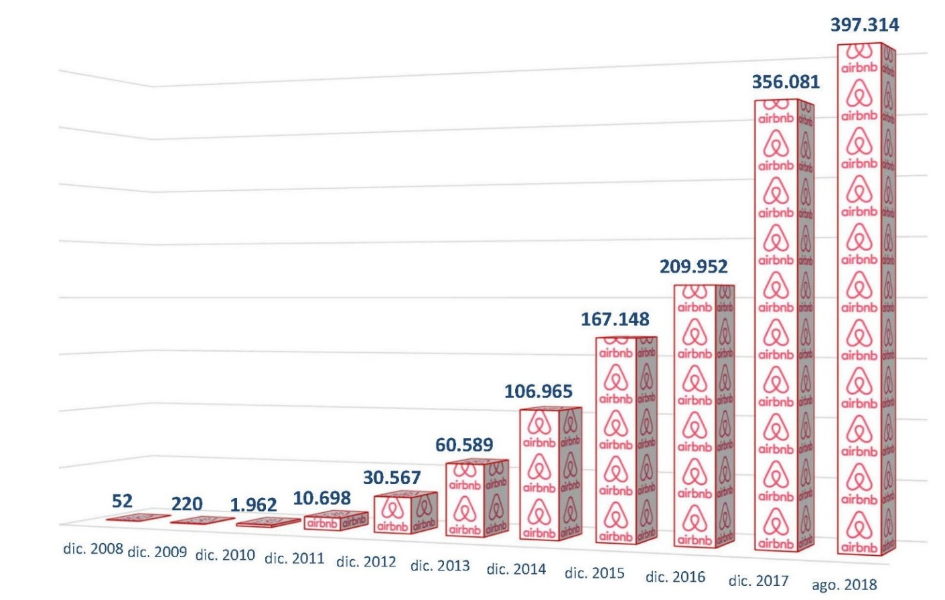

Le strutture extralberghiere di natura analoga (appartamenti in affitto e bed and breakfast) censite dall’Istat in Italia sono 113.538. Si può pertanto certificare ufficialmente l’esistenza di almeno 280.000 alloggi che sfuggono ad ogni controllo, con l’avvertenza che le strutture mancanti all’appello sono probabilmente molte di più, in quanto gli alloggi presenti sul noto portale erano 52 a dicembre 2008, anno in cui l’Istat censiva 84.189 strutture.

Tra le città italiane maggiormente interessate dal fenomeno troviamo Roma con 29.519 annunci, Milano con 18.482, Firenze con 11.341, Venezia con 8.025 annunci e Napoli con 6.858 annunci. Per quanto riguarda le regioni, la pole position spetta alla Toscana, con 59.320 annunci, seguita dalla Sicilia con 51.022, dal Lazio con 40.700 e dalla Lombardia con 40.494. La densità maggiore (numero di annunci per kmq) si registra in Liguria, mentre l’incremento maggiore si è verificato in Trentino Alto Adige (+131,9% rispetto ad agosto 2016).

Sul sito www.federalberghi.it sono disponibili il testo integrale del rapporto sulla shadow economy e le mappe particolareggiate che fotografano la distribuzione degli host nelle venti regioni italiane.
Distribuzione territoriale degli alloggi italiani in vendita su Airbnb
Regione | n. | n. / kmq | ago 18 / ago 16 | 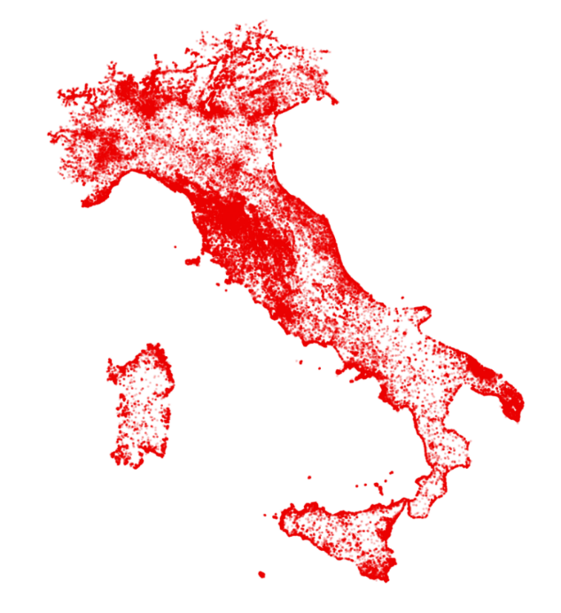
Toscana | 59.320 | 1,88 | + 89,6 %
Sicilia | 51.022 | 1,03 | + 86,1 %
Lazio | 40.700 | 2,05 | + 32,6 %
Lombardia | 40.494 | 1,35 | + 57,3 %
Puglia | 35.694 | 1,11 | + 94,9 %
Sardegna | 30.683 | 0,50 | + 96,1 %
Campania | 24.626 | 1,33 | + 105,4 %
Veneto | 22.918 | 0,85 | + 79,9 %
Liguria | 17.716 | 2,34 | + 104,3 %
Piemonte | 14.893 | 0,48 | + 71,3 %
Emilia-Romagna | 12.573 | 0,38 | + 61,6 %
Umbria | 8.345 | 0,50 | + 80,5 %
Trentino Alto Adige | 7.967 | 0,33 | + 131,9 %
Calabria | 7.448 | 0,30 | + 107,3 %
Marche | 7.390 | 0,36 | + 75,2 %
Abruzzo | 6.006 | 0,24 | + 80,0 %
Friuli Venezia Giulia | 3.775 | 0,20 | + 129,2 %
Valle D’Aosta | 2.922 | 0,35 | + 111,4 %
Basilicata | 2.035 | 0,13 | + 69,0 %
Molise | 787 | 0,07 | + 108,2 %
Italia | 397.314 | 0,87 | + 78,3 %
ciascuno dei 397.314 alloggi in vendita su Airbnb nel mese di agosto 2018 è stato indicato sulla mappa con un punto rosso; il risultato è una grande macchia, che ha invaso le grandi località turistiche, i capoluoghi, le coste, etc.
fonte: elaborazioni Incipit srl su dati Inside Airbnb; rilevazione effettuata nel mese di agosto 2018

Numero di alloggi in affitto disponibili sui principali portali
Airbnb | 397.314 |  |  | Homeaway | 93.784
Booking.com | 168.567 |  |  | Expedia | 76.696
Housetrip | 109.293 |  |  | Wimdu | 34.062
Flipkey | 104.551 |  |  | Onlyapartments | 29.214
fonte: elaborazioni Incipit srl; rilevazione effettuata nel mese di agosto 2018

COSA ACCADE ALL’ESTERO

In tutto il mondo sono state dettate regole per porre un argine al dilagare degli affitti abusivi. Ecco alcuni esempi.

AMSTERDAM
Ad Amsterdam, gli appartamenti privati possono essere affittati per non più di 30 giorni all’anno e possono ospitare al massimo quattro persone per volta.
ATENE
Anche Atene ha stabilito un limite massimo alla durata delle locazioni brevi, che è pari, a seconda dei casi a 50 o a 90 giorni all’anno, a seconda dell’ubicazione.
BARCELLONA
A Barcellona è possibile affittare al massimo due stanze per appartamento, per non più di 4 mesi all’anno, a condizione che il proprietario vi risieda (non è possibile affittare appartamenti interi).
BERLINO
A Berlino, l’affitto di seconde case è consentito per un massimo di 90 giorni all’anno.
BRUXELLES
A Bruxelles può affittare casa per meno di 90 giorni solo chi rispetta una serie di requisiti rigidissimi e solo con il consenso di tutti i condomini del palazzo.
DUBLINO
A Dublino, le locazioni brevi non possono superare 60 notti in un anno, con un massimo di due camere per appartamento e non più di quattro ospiti per notte.

GINEVRA
A Ginevra, gli immobili residenziali possono essere affittati a scopo turistico su piattaforme online per un massimo di 60 notti l’anno.
LONDRA
A Londra, gli appartamenti destinati alle locazioni brevi possono essere affittati per non più di 90 giorni all’anno.
NEW YORK
A New York, le locazioni brevi sono consentite solo se il proprietario risiede nell’appartamento.
PARIGI
A Parigi, il limite di operatività è di 120 giorni all’anno. Inoltre, i proprietari degli immobili affittati per brevi periodi devono iscriversi in un registro pubblico. L’amministrazione comunale ha recentemente dichiarato di voler vietare l’affitto di case nei primi quattro arrondissement, perché il centro della capitale francese si sta spopolando
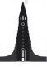
REYKJAVIK
A Reykjavik, chi non è dotato di una licenza può affittare i propri immobili ai turisti per un massimo di 90 giorni all'anno.
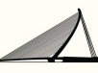
VALENCIA
A Valencia, le abitazioni intere possono essere affittate per un massimo di 45 giorni all’anno.
SAN FRANCISCO
A San Francisco, se il proprietario non risiede stabilmente nella proprietà, l’appartamento può essere affittato per un massimo di 90 giorni all’anno.

